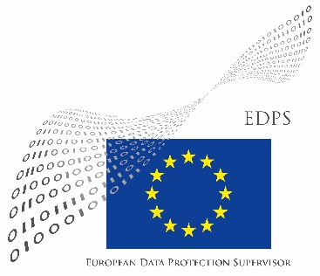
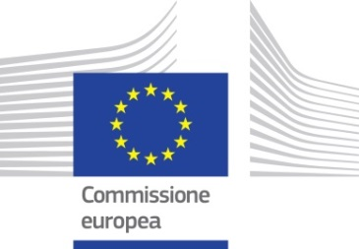

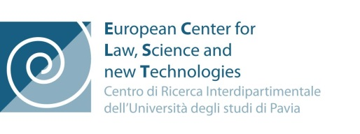
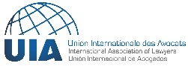

PRIVACY

Courts facing Courts

Accesso e utilizzo dei dati
dentro e fuori l’Unione Europea

1° sessione: 13 OTTOBRE 2016

2° sessione: 14 OTTOBRE 2016

9,30 – 13,15 - 14,30 – 18,00

Aula Magna “Emilio Alessandrini - Guido Galli” -
Palazzo di Giustizia di Milano - Corso di Porta Vittoria Milano

1° sessione: giovedì 13 OTTOBRE 2016
9,00 -9,30 Registrazione partecipanti
9,30 apertura dei lavori e saluti:

ORDINE degli Avvocati di Milano - Presidente Consiglio dell’Ordine - Avv. Remo Danovi
UNIVERSITA’ degli Studi di Milano - Presidente della Facoltà di Giurisprudenza - Prof.ssa Nerina Boschiero
COMMISSIONE EUROPEA - Rappresentanza in Italia - Dott. Francesco Laera - Press and Media Officer

9,50 PANEL 1 Industria, lavoro, nuove tecnologie:
la privacy ai tempi della società 4.0
Chairperson: Dott. Francesco MANNINO, Magistrato - Pres. Terza Sez.-Tribunale imprese - Tribunale di Roma

Dott. Amedeo SANTOSUOSSO - Pres. I Sez. civile Corte d’Appello di Milano - Dott.ssa Marta TOMASI- Università di Pavia
EUROPA – Il tempo e lo spazio della privacy nell’era delle nuove tecnologie

Prof. Ugo PAGALLO - Università degli Studi di Torino
EUROPA & USA - La privacy dei gruppi nell’era dei Big Data

Prof. Avv. Gianpaolo Maria RUOTOLO - Università degli Studi di Foggia - King’s College London
EUROPA & USA – Across the great divide: i dati personali e il diritto internazionale
****Coffee Break****
11,30 ripresa dei lavori
Chairperson: Avv. Daniele VECCHI – Gruppo Europa Osservatorio sulla Giustizia civile di Milano

Dott. Giovanni BUTTARELLI – Garante europeo della protezione dei dati
EUROPA – Dalla direttiva 95/46 al nuovo Regolamento

Avv. Monia BACCARELLI - Gruppo Europa Osservatorio Milano - Florian TRAUB Rechtsanwalt - UK and Germany
EUROPA & USA – Discovery e privacy nel processo industrialistico

Avv. Claudia DEL RE - foro di Firenze
EUROPA – La regolamentazione della privacy fra Europa e Italia: una nuova tutela della riservatezza alla luce del Reg. 2016/679 ?

13,15 – 14,30 Lunch
14,30 Ripresa dei lavori e saluti:

Scuola Superiore della Magistratura - Vicepresidente nazionale - Avv. Andrea Del Re
Osservatorio sulla Giustizia civile di Milano - Coordinatrice - Dott.ssa Elena Riva Crugnola - Pres. Sez.Imprese B) Tribunale Milano
Commissione Diritto dell’UE - Ordine Avvocati di Milano - Avv. Francesca Cunteri
UIA - Union Internationale des Avocats - Président du Comité National pour l’Italie - Avv. Alessandro Colavolpe

14,45 PANEL 2 Il contenzioso nella società 4.0 e la privacy
Chairperson: Avv. Silvia TOFFOLETTO – Coordinatrice Gruppo Europa Osservatorio sulla Giustizia civile di Milano

Dott. Francesco CONTINI – Istituto di Ricerca sui Sistemi Giudiziari, Consiglio Nazionale delle Ricerche, IRSIG-CNR
EUROPA – Privacy e sistemi informativi nell’amministrazione della giustizia. Uno sguardo all’Europa

Dott. Vincenzo DI CERBO - Presidente Sez. Lavoro CORTE di CASSAZIONE e Direttore del CED della Suprema Corte
Tra diritto alla privacy ed esigenza di trasparenza dell’attività giurisdizionale. Gli archivi di giurisprudenza della Corte di Cassazione

Dott. Pasquale LICCARDO - Ministero della Giustizia -
Direzione generale per i sistemi informativi automatizzati - Direttore Generale
ITALIA – Il processo nell’epoca della società 4.0

Dott. Enrico CONSOLANDI – Magistrato Tribunale di Milano
ITALIA & EUROPA – Un contenzioso “calcolabile”

Prof. Avv. Paolo MONDINI – Università Cattolica del Sacro Cuore
EUROPA & ITALIA – Imprese e prevedibilità delle decisioni

Avv. Cristina BELLINI – Cons. Ordine Avvocati Milano
ITALIA & EUROPA – Contenzioso, privacy e deontologia nella società 4.0

17,30 – 18,00 Q&A

2° sessione: venerdì 14 OTTOBRE 2016
9,00 -9,30 Registrazione partecipanti
9,30 Apertura dei lavori e saluti: Presidente del Tribunale di Milano- Pres. Dott. Roberto BICHI
Commissione Diritto dell’UE - Ordine Avvocati di Milano - Avv. Manlio Marino

9,50 PANEL1 Privacy e cittadino dell’Unione nella società 4.0
Chairperson:Dott. Francesca FIECCONI, Cons. Corte d’Appello Milano, coord Gruppo Europa Osservatorio Giustizia civile di Milano

Avv. Bruna GABARDI VANOLI
Pubblica amministrazione e cittadino: la privacy e il diritto di accesso ai tempi della società 4.0

Avv. Massimiliano PUGLIA - CORTE DI GIUSTIZIA UE
Referendario nel Gabinetto del Vicepresidente Tizzano
EUROPA – La tutela dei dati personali nelle recenti pronunce della Corte di Giustizia dell'UE

Avv. Agostino MIGONE DE AMICIS – Presidente Comitato etico IC Humanitas
Sperimentazione clinica e privacy nella prospettiva dei Regolamenti comunitari 536/2014 e 679/2016

****Coffee Break****
11,30 ripresa dei lavori
PANEL2Tra oggi e domani: un uomo sempre più macchina
o una macchina sempre più uomo ?
Chairperson: Dott. Angelo MAMBRIANI, Magistrato, sez. B) Imprese Tribunale di Milano

Avv. Maria Laura GUARDAMAGNA - Milano -Lussemburgo -
EUROPA - Doping e limitazioni del diritto alla privacy degli atleti

Avv. Roberto VALENTI - Presidente Gruppo di Lavoro Life science Camera di Commercio americana in Italia -
USA - EUROPA – Life science: quale futuro ?

Dott. Andrea AGNELLO - Program Director Centro di Eccellenza Watson Health - IBM Italia -
Sistemi Cognitivi e Salute: IBM Watson Health
13,15 – 14,15 Lunch
14,30 Ripresa dei lavori e saluti:
Ordine Avvocati di Milano - Cons. Avv.Laura Cossar

14,40 PANEL 3 Privacy e rapporto di lavoro: nuove sfide
tra innovazione tecnologica e bisogno di tutele

Chairperson: Dott. Piero MARTELLO - Magistrato Pres. Sez. LAVORO Tribunale di Milano

Dott. Roberto LATTANZI
Garante per la protezione dei dati personali – Dipartimento comunicazioni e reti telematiche
Strumenti di controllo e strumenti di lavoro: quale privacy per il lavoratore ?

Dott. Guido VIDIRI – già Presidente Sez. Lavoro Corte di Cassazione
Controlli a distanza nello jobs act tra passato e futuro

Avv. Roberto COSIO - Pres. Comm. Lavoro UAE - Catania
EUROPA & ITALIA - Il controllo sull’identità religiosa: riflessi sul rapporto di lavoro

Avv. Gigliola PIROTTA - Gruppo Europa Osservatorio Milano
EUROPA & USA - Il whistleblowing fra tutela della privacy e interesse pubblico

Dott. Stefano BOTTINO - ABI Associazione Bancaria Italiana
Nuove tecnologie ed organizzazione del lavoro, tra tutele ed esigenze produttive

Dott. Marco Giorgio BERSELLI - InTLL - International Labour Law
EUROPA - Privacy e lavoro agile
17,30 – 18,00 Q&A
CONCLUSIONE dei lavori
La partecipazione all’evento è gratuita e consente l’attribuzione per gli avvocati di n. 8 crediti formativi di cui n. 1 in deontologia.
Per gli avvocati Iscrizioni su: www.ordineavvocatimilano.it (Formasfera) - Per info: avv.toffoletto@gmail.com

Per info:
www.milanosservatorio.it
www.giurisprudenzadelleimprese.it
www.ec.europa.eu/italy

